# Комп’ютерний практикум 2 «Розробка паралельних алгоритмів множення матриць та дослідження їх ефективності»

## Реалізуйте стрічковий алгоритм множення матриць. Результат множення записуйте в об’єкт класу Result. 30 балів.

Клас result для збереження результату

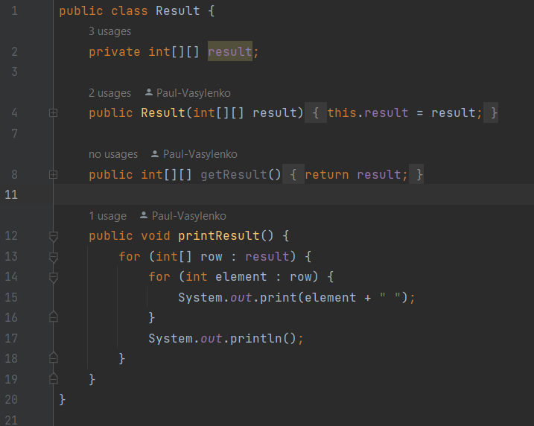

Код головної програми:

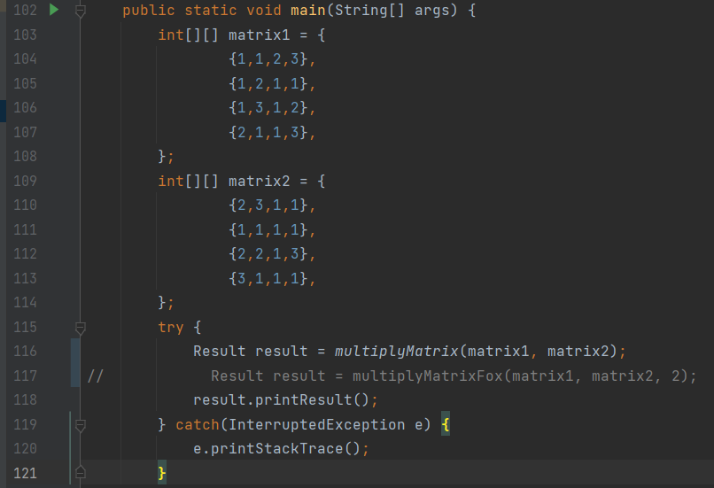

Функція multiplyMatrix

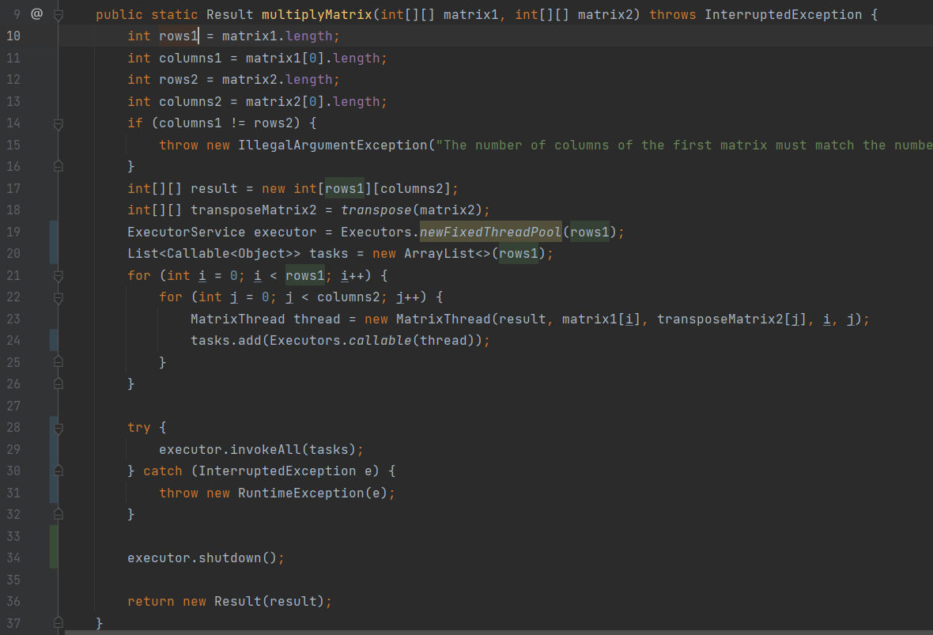

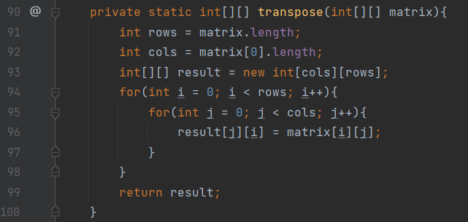

Клас потоку MatrixThread:

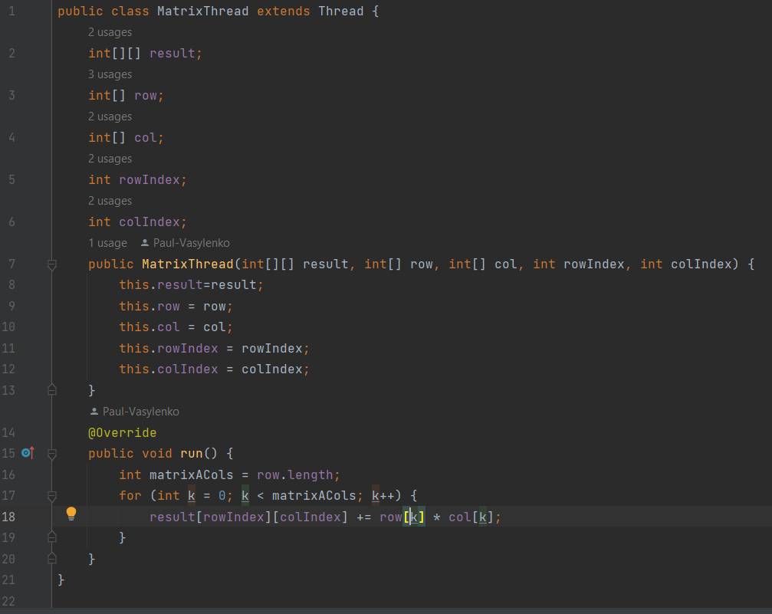

Результат:

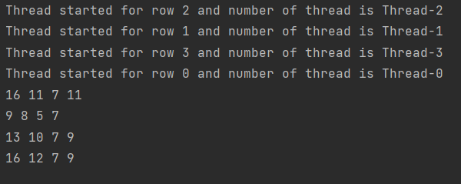

## Реалізуйте алгоритм Фокса множення матриць. **30 балів.**

Код головної програми: 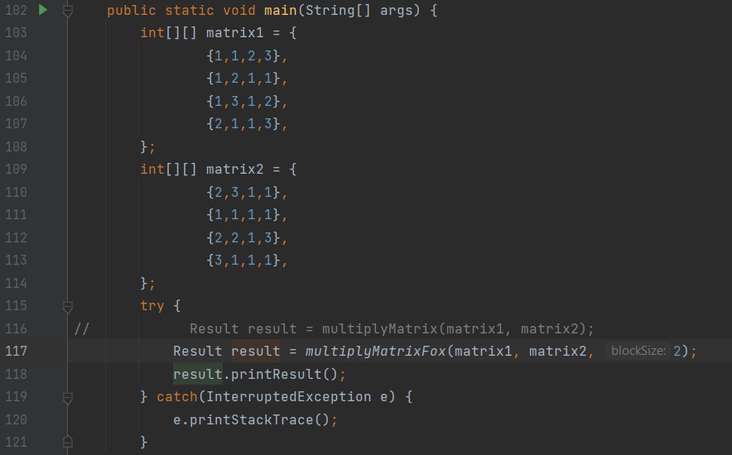

Алгоритм Фокса можна поділити на кілька етапів:

1. Поділити матриці А і В на рівні блоки (в прикладі вище, це були матриці 4х4 і ми ділимо їх на блоки розміром 2х2)
2. З утворених блоків створити матрицю С
3. Використовуючи багатопоточність перемножити матриці-блоки. Отримані матриці-блоки треба додавати. Таким чином отримуємо елементи матриці С
4. Знайшовши всі блоки матриці С, перетворити її в результуючу матрицю, поєднавши блоки

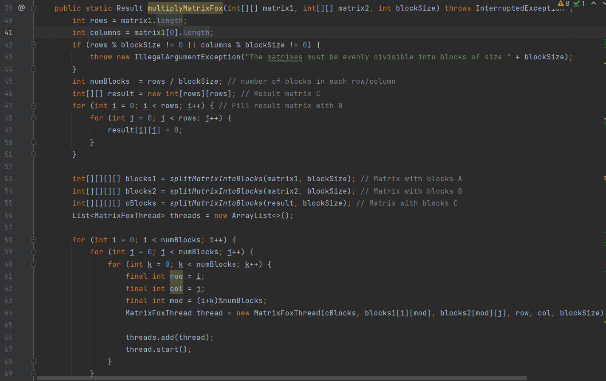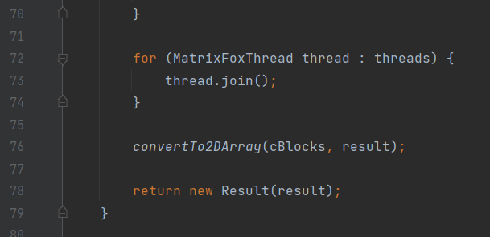

Клас MatrixFoxThread

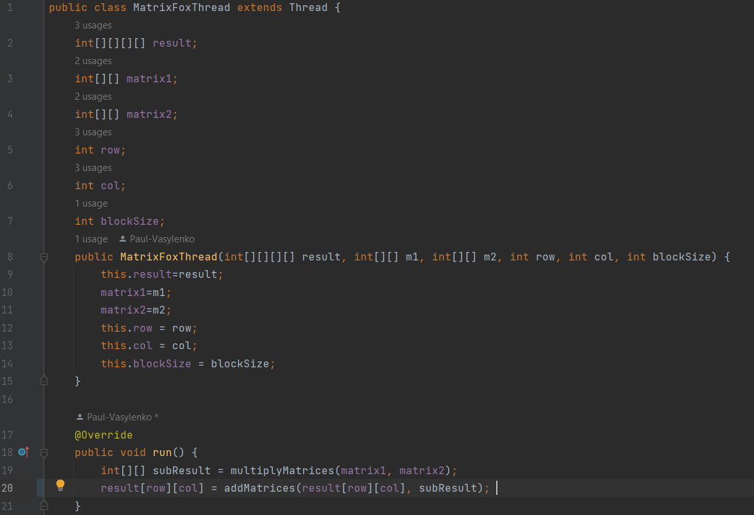

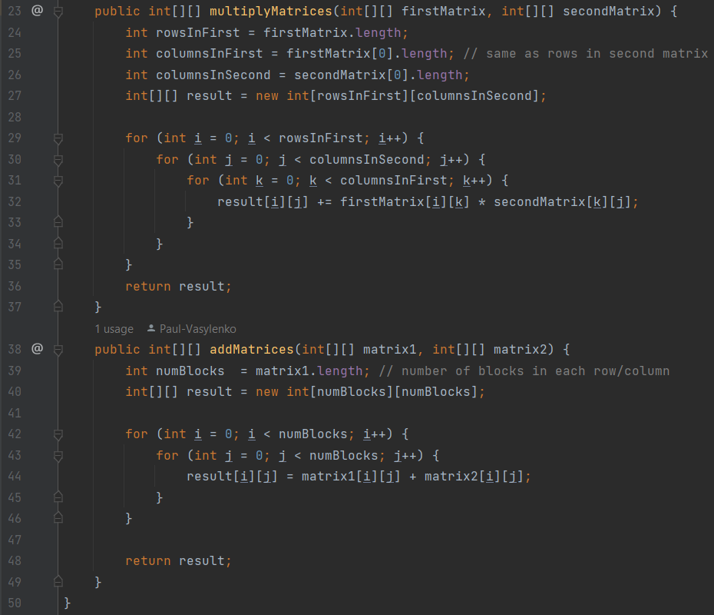

## Виконайте експерименти, варіюючи розмірність матриць, які перемножуються, для обох алгоритмів, та реєструючи час виконання алгоритму. Порівняйте результати дослідження ефективності обох алгоритмів. 20 балів.

Функція генерації матриць:

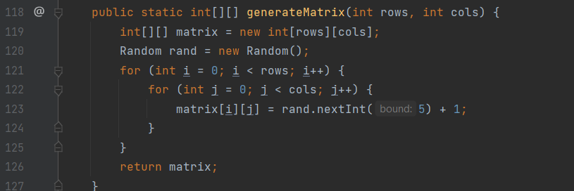

Код головної програми

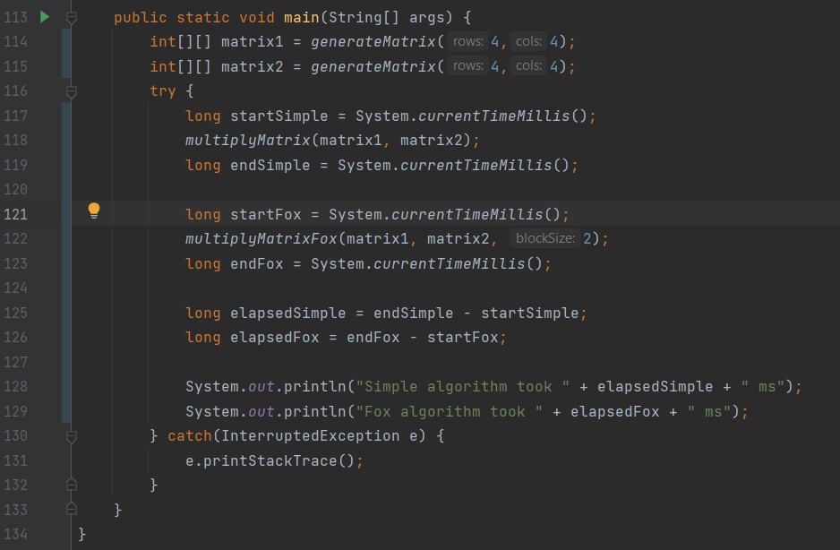

|  |  |  |  |
| --- | --- | --- | --- |
| Розмірність матриці | Звичайний | Стрічковий | Фокса |
| 4 | 6 | 8 | 2 |
| 100 | 66 | 144 | 56 |
| 500 | 872 | 1122 | 494 |
| 1600 | 45503 | 12488 | 5900 |

Як бачимо при збільшенні матриці алгоритм Фокса дає набагато кращі результати

## Виконайте експерименти, варіюючи кількість потоків, що використовується для паралельного множення матриць, та реєструючи час виконання. Порівняйте результати дослідження ефективності обох алгоритмів. **20 балів.**

Для всіх експериментів матриця 1000х1000

|  |  |
| --- | --- |
| Розмірність блоків | Швидкість |
| 10 | 70702 |
| 20 | 9380 |
| 50 | 973 |
| 100 | 476 |
| 200 | 435 |
| 250 | 435 |

Як бачимо – дуже важливо правильно підбирати розмірність блоків для алгоритму Фокса, адже це прямо впливає на швидкість обрахунків.

Посилання на код:

<https://github.com/Paul-Vasylenko/multithreading-multiply-matrix>